KTS School. Backend. ДЗ

Описание
В рамках домашнего задания необходимо будет реализовать чат-бота в VK, который должен работать внутри чата на несколько человек. Чат-бот представляет из себя игру по типу Своя игра. Очки засчитываются тому пользователю, кто первым правильно ответит на вопрос от бота. Можно дорабатывать правила по своему усмотрению, например наказывать пользователей за неправильный ответ и т.д. Любые усовершенствования только поощряются. В конце игровой сессии ботом должен быть выслан список игроков с набранными очками, а также имя победителя.
Управлять ботом должен иметь возможность каждый участник беседы. Минимальный набор команд к боту из чата:
- Начать новую игровой сессию. Если игровая сессия идет начать новую нельзя.
- Остановить игру. При остановке должно произойти досрочное завершение игры и выведены результаты.
- Информация о игровой сессии. Должна выводить текущий топ игроков. Может быть использована и после завершения игры. В таком случае выводится информация о последней игре.
Чат, в котором происходит игра не должен быть захардкожен на бэкенде, как следствие бот должен уметь независимо "играть" одновременно в нескольких чатах.
Время на ответ по каждому вопросу должно быть ограничено и если никто правильно не ответил на вопрос, бот должен выслать следующий вопрос.
Для управления контентом самой игры (или игр) должно быть реализовано API. В рамках данного ДЗ предоставляется swagger схема с примерным описанием API, чтобы была какая-то отправная точка. API может меняться и дорабатываться по желанию. Необходимым минимальным требованием является возможность каким-либо образом через API иметь возможность посмотреть список вопросов, добавить вопросы, удалить вопросы и получить информацию обо всех играх во всех чатах (обязательно с пагинацией).
Взаимодействовать с API можно прямо через редактор Swagger. Либо любыми другими способами, которые захочется — админка, собственный CLI, curl, Postman и т.д.

Задачи
Для успешной сдачи ДЗ и прохождения курса необходимо выполнить все задания без звездочек [*]

Обязательные
- Придумать предметную область — сам список вопросов на которые будут отвечать пользователи (не менее 5 вопросов)
- Реализовать чат-бота в социальной сети vk.com на основе Long Polling (или Callback API). Документация — https://vk.com/dev/bots_docs и https://vk.com/dev/bots_longpoll
- Реализовать API администратора для редактирования вопросов и получения информации об играх
- Все состояние пользователей и игровых сессий должно храниться в СУБД по выбору (PostgreSQL, MySQL, MongoDB, …)
- Каждый микросервис приложения должен быть запущен в своем собственном Docker-контейнере. Должен быть написан docker-compose.yml файл для воспроизводимости сборки.
- Покрыть тестами Admin API

Дополнительные
- [*] Разделить этапы получения сообщений из VK и саму логику приложения, используя брокер сообщений, например, RabbitMQ для повышения отказоустойчивости всего приложения.
- [*] Бот должен уметь переживать рестарт сервиса. То есть если идут какие-то игровые сессии и процесс в этот момент останавливается и перезапускается, то он должен продолжить с того места где закончил и все таймеры и отложенные события должны возобновиться.
- [*] Проект должен быть развернут на виртуальной машине в интернете с помощью docker-compose up. Образы должны скачиваться из внешнего registry. Их можно запушить в https://hub.docker.com или в Github — https://github.com/features/packages.
- [**] Автоматически собирать образы проекта через Github Actions при пуше в репозиторий и раскладывать на удаленной машине
- [*] Любые улучшения и усложнения процесса игры приветствуются (разные типы вопросов, вопросы с картинкой и без, различные механики начисления очков и т.д.)
- [*] Покрыть тестами логику игры и бота

Примерная архитектура приложения

Минимальный вариант
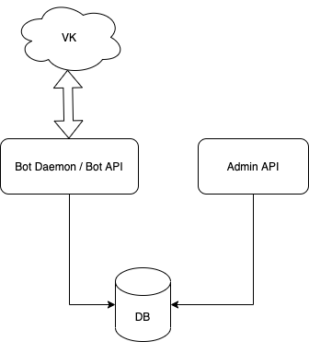
Компоненты:
- Bot Daemon / Bot API — подсистема, слушающая события из VK (либо по Long-polling, либо по Callback API). Вся логика игровых сессий находится тут.
- Admin API — API для управления игрой (просмотр, модификация вопросов) и просмотра результатов.
- DB — СУБД на выбор

Вариант со звездочкой
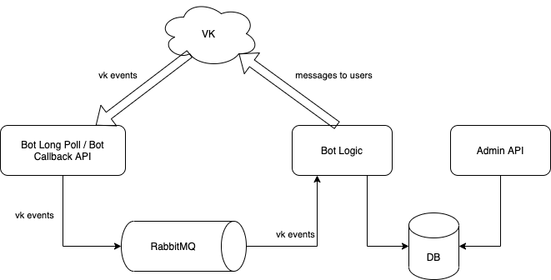
Здесь разделены части получения событий из VK и сама логика бота на 2 сервиса для повышения отказоустойчивости. Передача событий происходит через любой брокер сообщений, например, RabbitMQ.

Swagger/OpenAPI схема
Пример схемы можно взять отсюда –
https://gist.github.com/igorcoding/4d27909f65b5db383868f71a16f444ee
Чтобы посмотреть схему в удобном виде необходимо открыть в гитхабе файл Raw:
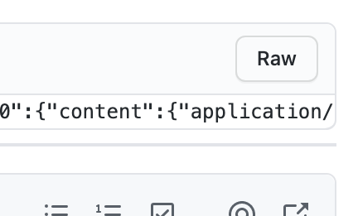
https://gist.githubusercontent.com/igorcoding/4d27909f65b5db383868f71a16f444ee/raw/9b84e09c7355fdb05ffafa7d68d60090ecb792dc/vkbotgame-openapi.json
И затем вставить эту ссылку в https://swagger.ktsstudio.com

Подсказки
- Для того, чтобы запустить фоновые "задачи" в asyncio необходимо использовать asyncio.create_task().
Например: https://gist.github.com/igorcoding/cf37371fc3ee3f41034e858e8b05799d
- Для того, чтобы не "спамить" в чате во время игры можно использовать inline или обычные кнопки, на которые пользователи должны будут нажимать. Логика остается прежней — кто первый, тот и выиграл

